|  |  |
| --- | --- |
| **春秋季秸秆焚烧火点遥感监测快报** | 第2020-130期  2020年10月08日 |
| 山东省生态环境监测中心 |

# *今日 多云转晴 9～24℃*

# 一、秸秆焚烧遥感监测结果

10月7日，利用葵花8号卫星遥感监测山东省焚烧火点，在薄云边缘显示1处疑似火点，位于山东省菏泽市东明县与河南省交界处。10.8日前去核查，发现此处为真火点。

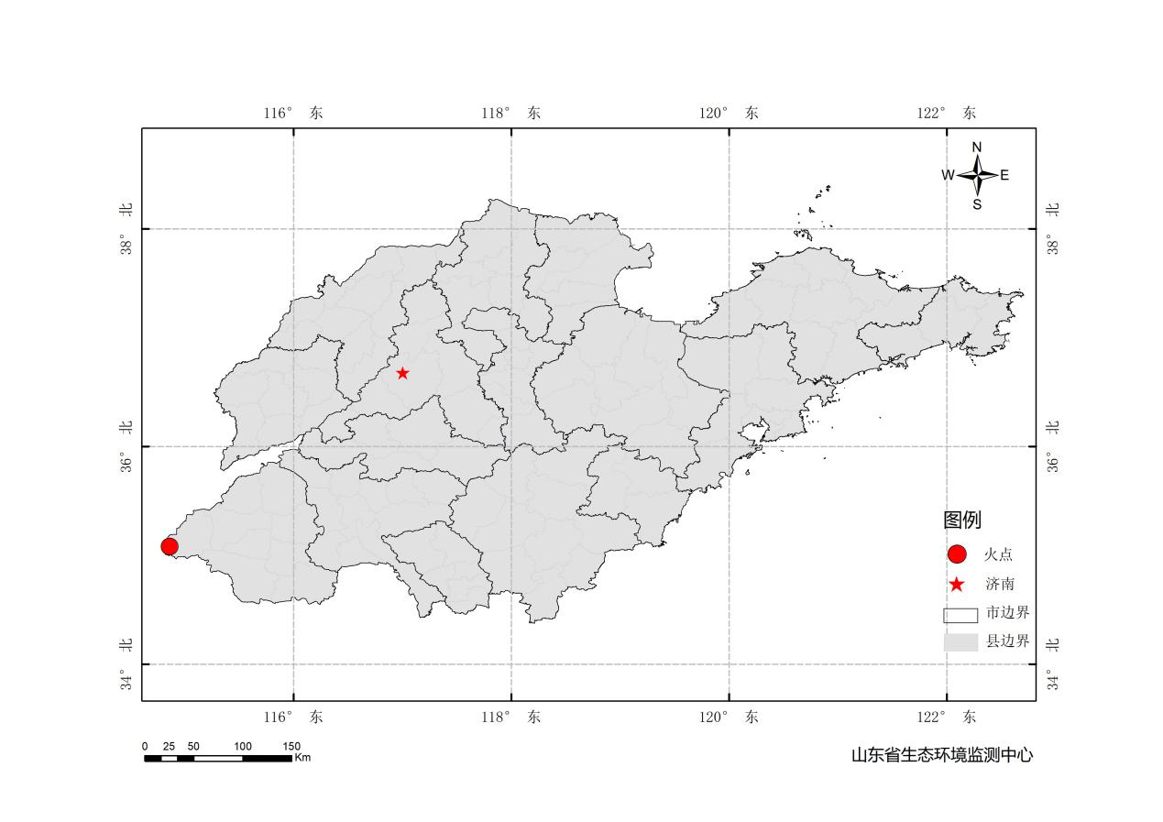

图1 全省秸秆焚烧遥感监测火点示意图

表1.遥感监测火点信息详情

|  |  |  |  |  |
| --- | --- | --- | --- | --- |
| **火点位置** | **火点编号** | **经度/°** | **纬度/°** | **数据源** |
| 菏泽市东明县 | 2020100713300001 | 114.860 | 35.080 | 葵花8号 |

# 二、秸秆焚烧现场核实结果

10月8日对10月7日疑似火点进行核查，发现此处为真火点。除昨日过火面积外，今日正在燃烧，详见以下图表。

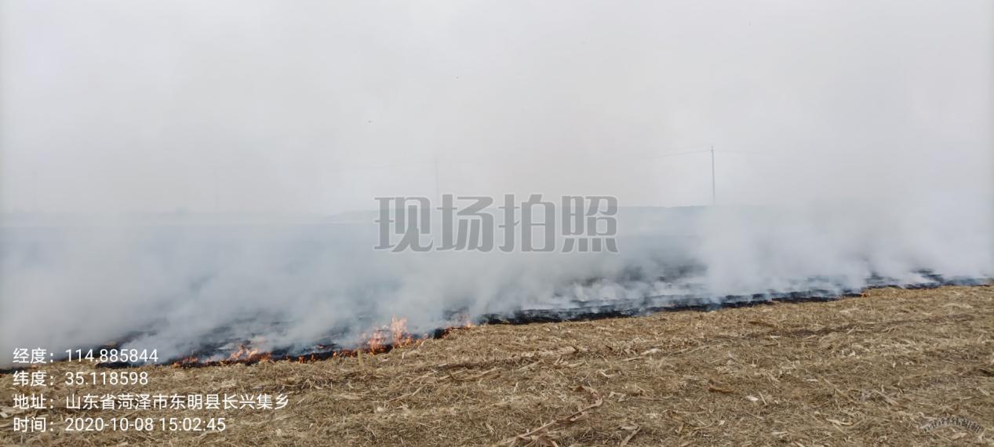

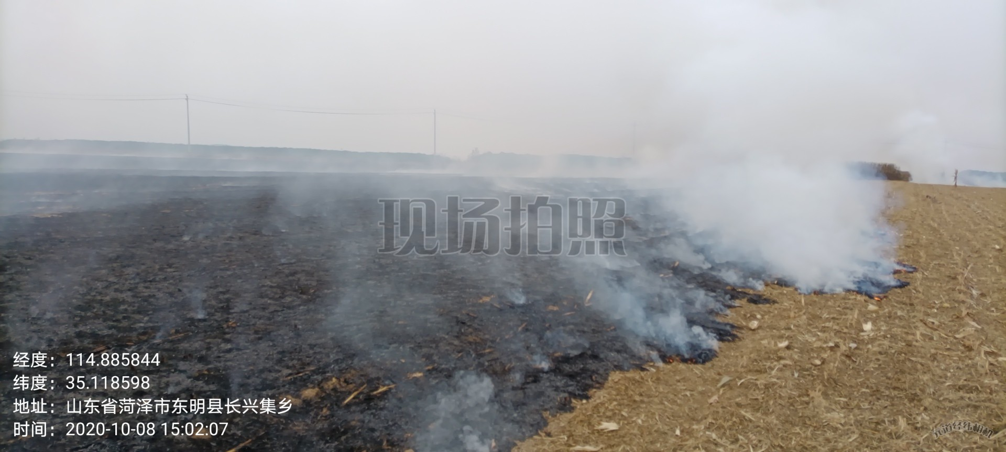

图2 东明县火点野外核实现场

表2.野外调查核实火点信息详情

|  |  |  |  |  |  |  |  |
| --- | --- | --- | --- | --- | --- | --- | --- |
| **火点位置** | **火点编号** | **经度/°** | **纬度/°** | **火点面积/m2** | **数据源** | **核实**  **方式** | **核实**  **日期** |
| 菏泽市东明县长兴集乡 | 2020100713300006 | 114.8858 | 35.1186 | 77400 | 葵花8号 | 人工 | 2020.10.08,  15:00 |